В архитектурите IA-32 и Intel-64 са вградени два механизма за организация на виртуалната памет – сегментация (segmentation) и странициране (paging).
В така наречения защитен режим могат да се използват и двата механизма за адресация.
При сегментацията адресът се получава от 16-битов сегментен регистър и 32-битово отместване. Сегментните регистри в архитектурите IA-32 и Intel-64 са следните:
1) CS – кодов сегментен регистър – показва началото на сегмента на кода на програмата; 2) SS – стеков сегментен регистър – показва началото на сегмента на стека; 3) DS, ES, FS, GS – сегментни регистри за данни – показват началото на четири сегментна за данни.
Регистърът EIP е 32-битов и в него се записва отместването относно началото на кодовия сегмент, а регистърът ESP е 32-битов и в него се записва адресът на върха на стека, зададен като отместване относно началото на стековия сегмент. Всеки от останалите 32-битови общи регистри може да се използва за задаване на отместване при адресация на данни в някой от сегментите за данни.
В защитен режим сегментните регистри се наричат селектори, поради специалната роля която изпълняват. Шестнайсете бита на всеки селектор се интерпретират по следния начин:
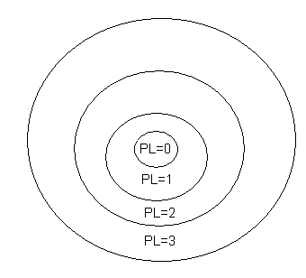
1) Индексът показва отместване в глобална (GDT) или локална (LDT) дескрипторна таблица; 2) Ако бита TI е 0, селекторът е за поле в глобалната дескрипторна таблица, ако е 1, селекторът е за поле в локалната дескрипторна таблица; 3) Битовете RPL ( Requested Privilege Level ) са битове за нивото на привилегии на текущата програма. Нивата на привилегии са 4 като най високото е 0. Това е нивото на привилегия на операционната система.
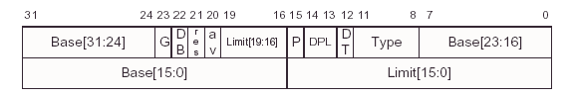
Дескрипторните таблици съдържат сегментни дескриптори, като всеки сегментен дескриптор описва един сегмент. Сегментите дескриптори са по 8 байта, разпределени по следния начин (на долния ред са младшите 4 байта, на горния ред са старшите 4 байта): 1) Полето Base задава адреса на началото на сегмента. То е разделено на 3 части; 2) Полето Limit задава размерът на сегмента; то е 20 бита, така че максималният размер на сегмент е 1 000 000 единици. 3) Битът G (гранулярност) определя големината на единиците: ако битът G е 0, единиците в сегмента са байтове, така че един сегмент е до 1 MB; ако битът G е 1, единиците в сегмента са страници по 4KB – един сегмент може да достигне 4GB. 4) Битът DB задава размерът на операндите и адресите за този сегмент: ако DB = 0 — 16 битови операнди и адреси, ако DB = 1 — 32 битови операнди и адреси. 5) Битът P е бит за наличност (present): ако P = 1 — ако сегментът е наличен в оперативната памет; ако P = 0 — ако сегментът не е наличен в оперативната памет, т. е. ще трябва да му се търси място, ако се наложи да се пише по него; 6) Битовете DPL са битове за нивото на привилегии на дескриптора - от 0 до 3; 7) Битът DT определя типа на дескриптора: ако DT = 0 за системен сегмент; ако DT = 1 за сегмент за приложна програма.
При адресиране се използват два типа дескрипторни таблици:
- глобална дескрипторна таблица GDT, която е единствена и се използва най-вече за дескриптори на системни сегменти. Адресът на началото на GDT се записва в регистър GDTR, който се инициализира от ядрото на операционната система при нейното стартиране.
- локална дескрипторна таблица LDT, която не е единствена и се използва най-вече за дескриптори на приложни сегменти. В даден момент може да се използва точно една локална дескрипторна таблица – нейният начален адрес е поместен в дескриптор на GDT, индексът на който се намира в регистър LDTR.
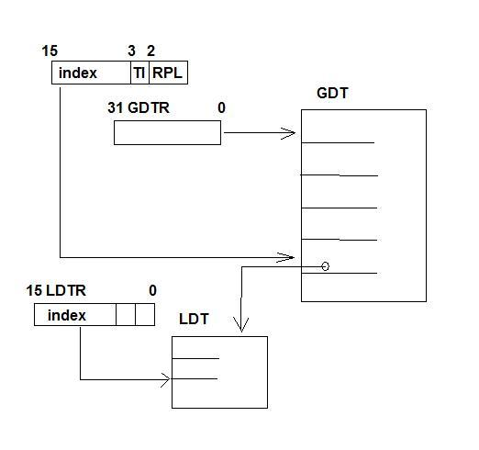
Коя дескрипторна таблица ще се използва – глобалната или текущата локална, зависи от бита TI на съответния сегментен селектор – ако TI = 0 се използва GDT, ако TI=1 се използва LDT. Тъй като размерът на индекса в селекторите е 13 бита, то една дескрипторна таблица може да съдържа най-много 8192 дескриптора; Получаването на адреса при сегментацията става по следния начин (зададени са селектор и отместване):
1) По бита TI се определя в коя дескрипторна таблица да се търси сегментния дескриптор; 2) Ако TI = 0, таблицата е GDT – по регистъра GDTR и индекса в селектора се определя сегментният дескриптор в GDT; 3) Ако TI = 1, таблицата е LDT – по регистъра LDTR и регистъра GDTR се определя дескриптор в GDT, от който се извлича адресът на началото на LDT и след това по индекса в селектора се определя сегментният дескриптор в LDT; 3) След като е определен сегментният дескриптор, се прави проверка дали сегментът е достъпен за програмата, дали се намира в оперативната памет, дали отместването е в рамките на сегмента; ако това е изпълнено, взима се адресът Base на началото на сегмента и към него се прибавя отместването.
За по-голяма ефективност на тази адресация, към всеки селектор се „залепва” 64-битов невидим регистър, който съдържа дескрипторът на сегмента, който последно е бил адресиран. По този начин, ако непосредствено след това отново се адресира този сегмент, информацията се изважда директно от невидимия регистър, а не от съответната дескрипторна таблица.
Полученият след сегментацията адрес се нарича линеен адрес и той е част от линейното адресно пространство. Линейното адресно пространство е 4GB; оттук са възможни два случая: 1) Линейното адресно пространство директно се изобразява върху физическото адресно пространство. 2) Линейното адресно пространство е виртуално – извършва се странична преадресация; страниците имат размер 4KB.
Кой от двата случая е налице, зависи от бит, разположен в контролния регистър CR0 – този бит указва дали се използва странициране или не.

